Název školy | Základní škola a mateřská škola, Jetřichov, okres Náchod
Autor | Mgr. Marie Hanzlíková
Datum
Název | VY_32_INOVACE_20_Český jazyk
Téma | Slabiky a slova
Ročník | 1.
Číslo projektu | CZ.1.07/1.4.00/21.0835



Anotace:
Pracovní list slouží k samostatné práci – procvičování čtení slabik a rozšiřování slovní zásoby.
Navazuje na prezentaci Slabiky a slova.
Slouží jako zpětná vazba pochopení učiva.

Použité zdroje:
http://office.microsoft.com/cs-cz/images/

OBRÁZKY A SLABIKY ZA,ZE,…
Spoj obrázky se slabikami:


 | ZU  ZÁ | 
 | ZE  ZO  ZA | 
 | ZI
 | 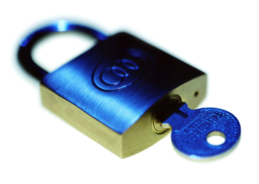 | 

